Білім беру саласы: «Шығармашылық»
Шебер қолдар Вариативті компонент
Тақырыбы:Қолғап
Мақсаты: Білімділік: Балалар өздеріне ыңғайлы әдемі жарасымды қолғаптарын қылқаламмен қағаз бетіне түсіруге үйрету.
Дамытушылық: Қайшыны дұрыс ұстау, түстерді дұрыс ажырата білу.
Тәрбиелік: Оны өздері қалаған ермексаздан жіптен әшекейлеп салу.
Көрнекілігі: Қолғап, оюлар, қылқалам. Түрлі түсті жіп
Іс-әрекет кезеңі
Тәрбиешінің іс-әрекеті
Баланың іс-әркеті
Мотивациялық-қозғаушы
Балаларды шақырып шаттық шеңберге тұрғызамын.
Арайлап атқан таңға сәлем!
Жылуын шашқан күнге сәлем!
Жайнап өскен бізге сәлем!
Білім беріп тәрбиелеген,
Апайларым сіздерге сәлем!
Балалар шаттық шеңберге тұрып амандасады.
Ұйымдастырушы-іздену
-Балалар қазір жылдың қай мезгілі?
- Дұрыс айтасыңдар!
- Қыс мезгілінің қандай ерекшеліктерін білесіңдер айтыңдаршы?
- Күз мезгілінен кейін қандай жыл мезгілі келеді?
- Қыста ауа райы қандай болады?
- Қыста қалай киінеміз?
- Қыста үстімізге қандай киім киеміз?
- Қолғапты жылдың қай мезгілінде киеміз?
- Қолғапты не үшін киеміз?
Балалар қараңдаршы бізге біреу сандықша қалдырып кетіпті.
Балалар қараңдаршы мына қолғаптарға нешеу екен?
-ия балалар дұрыс айтасыңдар екеу екен екі қолымызға.
-Қолымыз тонып қалмау үшін қолғаптарды түрлі түсті қағадан тездетіп қиып безендәрәп алайық.
Қолғаптың суреті көрсетіледі:
Сергіту сәті:
Ал,балалар тұрайық,
Қолды белге қояйық.
Жоғары-төмен қарасақ,
Қолымызды созайық.
Жел сияқты қалықтап,
Белімізді жазайық.
Отырайық,тұрайық,
Белімізді жазайық.
Д/О: Балаларға бөлшектелген карточкалар беріледі сол қолғаптардың сәйкес екінші сынарларын табулары керек болады.
-Қолымыз тонып қалмау үшын. Балалар қолғапты қиып безендіреді
Балалар сергіту сәтін қимылмен орындайды
Балалар д/о-ды қызыға ойнайды
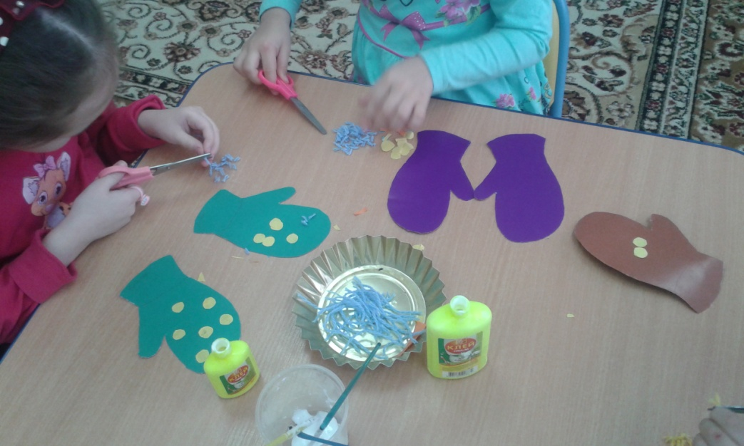
Рефлексивті-түзетуші
-балалар бүгінгі шебер қолдар үйірмесінде не ітедік?
-Қолғап бізге қажетті ме?
-Өте жақсы,тамаша балалар!
-Сендерге сабақ ұнады ма?
-Мағанда өте ұнады,ал сау болыңдар!

Біледі: Қолғаптың маңыздылығын,сипатын.
Меңгереді:Қолғапты қалай түрлі түсті қағаздан безендіруді меңгерді.
Игереді: Қыс мезгілінде қолғап қажетті екенін, сурет салу арқылы игеру.

